Проект

**ГУБЕРНАТОР ЛЕНИНГРАДСКОЙ ОБЛАСТИ**

**ПОСТАНОВЛЕНИЕ**

**от _________ № ____**

**О внесении изменения в постановление Губернатора Ленинградской области от 28 мая 2018 года № 27-пг «О почетных званиях Ленинградской области «Город воинской доблести», «Населенный пункт воинской доблести»**

Постановляю:

1. Внести в постановление Губернатора Ленинградской области от 28 мая 2018 года № 27-пг «О почетных званиях Ленинградской области «Город воинской доблести», «Населенный пункт воинской доблести»изменение согласно приложению к настоящему постановлению.
2. Контроль за исполнением настоящего постановления оставляю за собой.

Губернатор

Ленинградской области

А. Дрозденко

ПРИЛОЖЕНИЕ

к постановлению Губернатора

Ленинградской области

от ___________ № ____

**Изменение,**

**которое вносится в постановление Губернатора Ленинградской области  
 от 28 мая 2018 года № 27-пг «О почетных званиях Ленинградской области «Город воинской доблести», «Населенный пункт воинской доблести»**

1. Приложение 5 изложить в следующей редакции:

УТВЕРЖДЕН  
постановлением Губернатора  
Ленинградской области  
от 28 мая 2018 года № 27пг  
(в редакции [постановления](https://internet.garant.ru/#/document/403482194/entry/0) Губернатора  
Ленинградской области  
от __________№____)  
(приложение 5)

ОПИСАНИЕ

СТЕЛЫ «ГОРОД ВОИНСКОЙ ДОБЛЕСТИ»,

«НАСЕЛЕННЫЙ ПУНКТ ВОИНСКОЙ ДОБЛЕСТИ»

1. Общие данные

Стела «Город воинской доблести», «Населенный пункт воинской доблести» (далее - стела) выполнена из трех цельных частей (стилобат, постамент, верхняя часть) коричневого гранита, установленных друг на друге при помощи центрального стержня. Верхняя фасадная часть, имеющая четырехугольную сужающуюся вверх форму с пирамидальным навершением, украшена гербом Ленинградской области. Средняя часть, являющаяся постаментом стелы, представляет собой высокий прямоугольный блок из цельного гранита, венчающийся архитектурным обломом.

2. Габаритные размеры

2.1. Рекомендуемая высота стелы 4,60 – 9,80 м.

2.2. Рекомендуемая высота стилобата 0,30-0,60 м.

2.3. Рекомендуемая ширина стилобата 3,12 – 7,44 м.

2.4. Рекомендуемая ширина постамента 0,62-1,30 м.

2.5. Рекомендуемая высота верхней части 2,79-5,83 м.

Рекомендуемые параметры частей стелы приведены в приложениях 1 и 2 к настоящему описанию.

3. Расположение надписей

На передней части постамента расположена бронзовая надпись «Город воинской доблести» либо «Населённый пункт воинской доблести».

С обратной стороны постамента – бронзовое изображение герба города / населенного пункта, удостоенного почетного звания Ленинградской области «Город воинской доблести» или «Населенный пункт воинской доблести».

На левой боковой грани постамента расположена надпись с положениями областного закона, обосновывающими присвоение городу/населенному пункту почетного звания Ленинградской области (с указанием реквизитов областного закона Ленинградской области).

На правой боковой грани постамента расположена надпись с информацией (сведениями) об истории сражений, происходивших на территории города/населенного пункта, удостоенного почетного звания Ленинградской области «Город воинской доблести» либо «Населенный пункт воинской доблести».

4. Ориентировочная стоимость, конструктивные расчеты.

Ориентировочная стоимость стелы с основанием под нее (локальные сметные расчеты), а также конструктивные расчеты размещены на официальном сайте комитета по жилищно-коммунальному хозяйству Ленинградской области.

Приложение 1

к описанию

СТЕЛА

«ГОРОД ВОИНСКОЙ ДОБЛЕСТИ»

Стела «Город воинской доблести» (далее - стела) выполнена из трех цельных частей термообработанного коричневого гранита, установленных друг на друга при помощи внутреннего центрального стержня.

Рекомендуемая общая высота стелы составляет 9,8 м с основанием в виде стилобата со ступенями по периметру общей высотой 0,6 м. Стела состоит из трех частей. Верхняя часть стелы имеет четырехгранную, сужающуюся вверх форму с пирамидальным навершием. Навершие изготовлено из цельного гранита. Верхняя фасадная часть стелы украшена гербом Ленинградской области, выполненным из бронзы (далее-деталь Д3).

Средняя часть, являющаяся постаментом стелы, представляет собой высокий прямоугольный блок из цельного гранита, венчающийся архитектурным обломом. Основание средней части (далее-деталь Д1) и промежуточный карниз (далее-деталь Д2) также изготовлены из цельного гранита.

На передней части постамента расположена бронзовая надпись «Город воинской доблести», выходящая относительно плоскости постамента на 2,2 см, что в солнечный день дает тень и дополнительный объем надписи. С обратной стороны постамента расположено бронзовое изображение герба города (далее - деталь Д4), удостоенного почетным званием. На левой боковой грани постамента расположена надпись, выгравированная вглубь камня относительно фона на 0,5 см, с положениями областного закона, обосновывающими присвоение городу почетного звания Ленинградской области (с указанием реквизитов областного закона). На правой боковой грани постамента расположена надпись, выгравированная вглубь камня на 0,5 см относительно фона с информацией (сведениями) об истории сражений, происходивших на территории города.

Фундамент стелы представляет собой:

армированную железобетонную плиту толщиной 300 мм из бетона класса В25 (в качестве основания принят грунт со следующими условными характеристиками: С=10кПа, fi =10, E = 7 мПа, ɤ= 16 кн/м2)

либо

свайный фундамент из 8-ми метровых буронабивных свай диаметром 400 мм. По сваям устраивается плита ростверка толщиной 300 мм (в качестве основания принят грунт со следующими условными характеристиками: 3 метра насыпного грунта с суглинистым основанием со следующими условными характеристиками С=10кПа, fi =10, E = 7 мПа, ɤ= 16 кн/м2).

Параметры стелы и ее частей приведены в графической части. Окончательные размеры конструкции стелы уточняются проектом.

**ГРАФИЧЕСКАЯ ЧАСТЬ**

СТЕЛА «ГОРОД ВОИНСКОЙ ДОБЛЕСТИ»

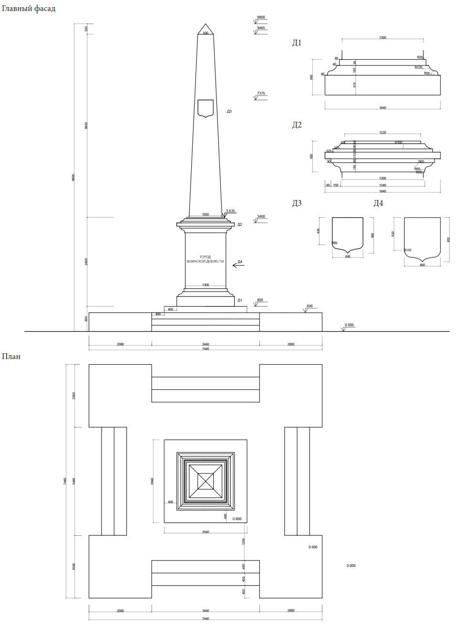

**ГРАФИЧЕСКАЯ ЧАСТЬ**

НАДПИСИ НА ПЬЕДЕСТАЛЕ «ГОРОД ВОИНСКОЙ ДОБЛЕСТИ»

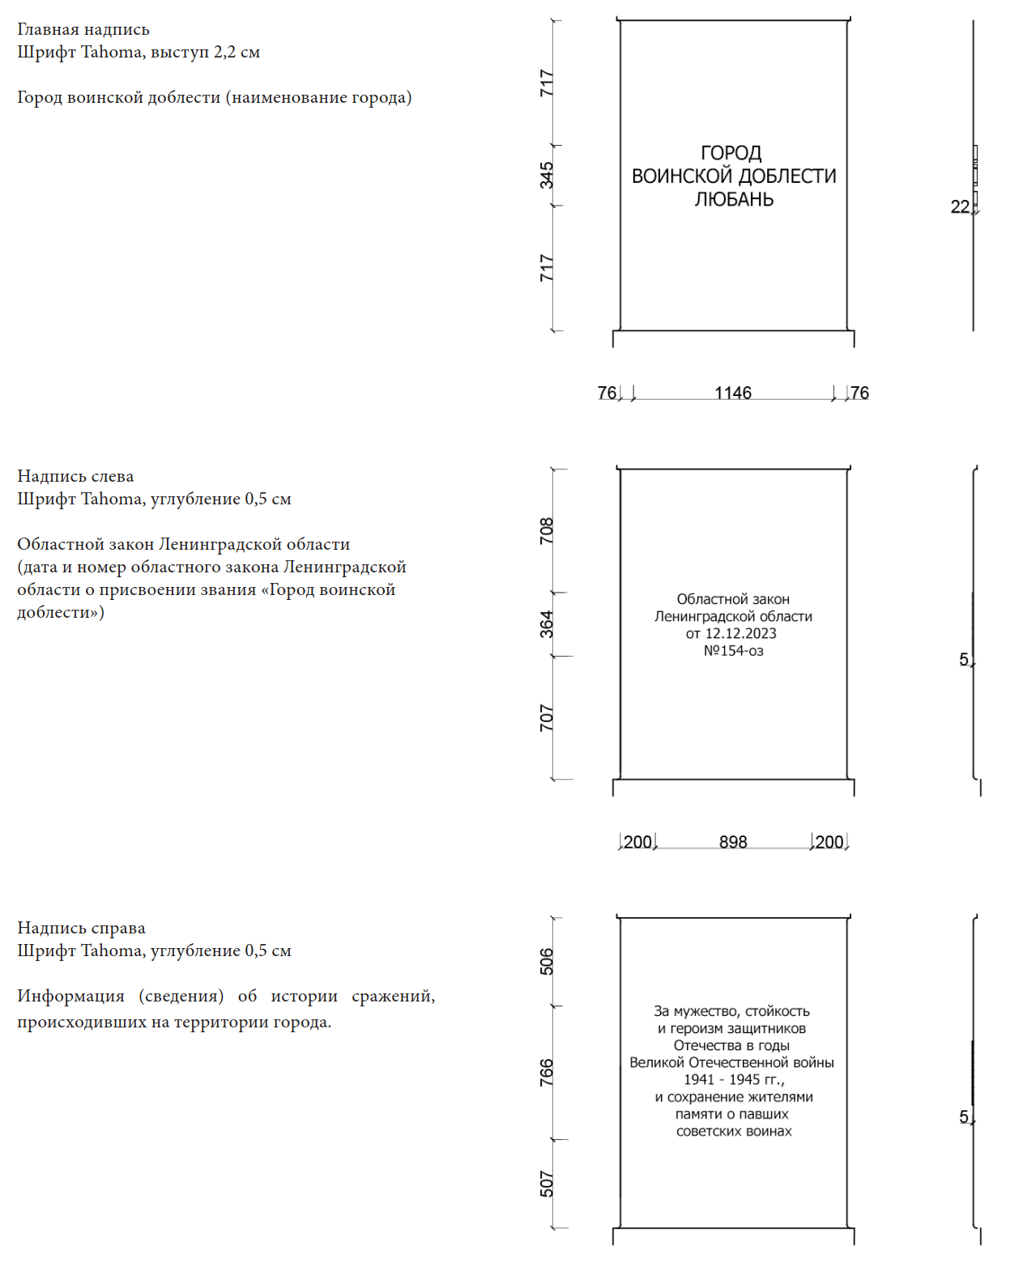

Приложение 2

к описанию

СТЕЛА

«НАСЕЛЕННЫЙ ПУНКТ ВОИНСКОЙ ДОБЛЕСТИ»

Стела «Населенный пункт воинской доблести» (далее-стела) выполнена из трех цельных частей термообработанного коричневого гранита, установленных друг на друга при помощи внутреннего центрального стержня.

Рекомендуемая общая высота стелы составляет 4,6 м с основанием в виде стилобата со ступенями по периметру общей высотой 0,3 м. Стела состоит из трех частей. Верхняя часть стелы имеет четырехгранную, сужающуюся вверх форму с пирамидальным навершием. Навершие изготовлено из цельного гранита. Верхняя фасадная часть стелы украшена гербом Ленинградской области, выполненным из бронзы (далее-деталь Д3).

Средняя часть, являющаяся постаментом стелы, представляет собой высокий прямоугольный блок из цельного гранита, венчающийся архитектурным обломом. Основание средней части (далее - деталь Д1) и промежуточный карниз (далее - деталь Д2) также изготовлены из цельного гранита.

На передней части постамента расположена бронзовая надпись «Населенный пункт воинской доблести», выходящая относительно плоскости постамента на 1,1 см, что в солнечный день дает тень и дополнительный объем надписи. С обратной стороны постамента расположено бронзовое изображение герба поселения (далее-деталь Д4), удостоенного почетным званием. На левой боковой грани постамента расположена надпись, выгравированная вглубь камня на 0,4 см относительно фона с положениями областного закона, обосновывающими присвоение почетного звания Ленинградской области населенному пункту (с указанием реквизитов областного закона). На правой боковой грани постамента расположена надпись, выгравированная вглубь камня на 0,4 см относительно фона с информацией (сведениями) об истории сражений, происходивших на территории населенного пункта.

армированную железобетонную плиту толщиной 300 мм из бетона класса В25 (в качестве основания принят грунт со следующими условными характеристиками: С=10кПа, fi =10, E = 7 мПа, ɤ= 16 кн/м2)

либо

свайный фундамент из 8-ми метровых буронабивных свай диаметром 400 мм. По сваям устраивается плита ростверка толщиной 300 мм (в качестве основания принят грунт со следующими условными характеристиками: 3 метра насыпного грунта с суглинистым основанием со следующими условными характеристиками С=10кПа, fi =10, E = 7 мПа, ɤ= 16 кн/м2).

Параметры стелы и ее частей приведены в альбоме в графической части. Окончательные размеры конструкции стелы уточняются проектом.

ГРАФИЧЕСКАЯ ЧАСТЬ

«НАСЕЛЕННЫЙ ПУНКТ ВОИНСКОЙ ДОБЛЕСТИ»

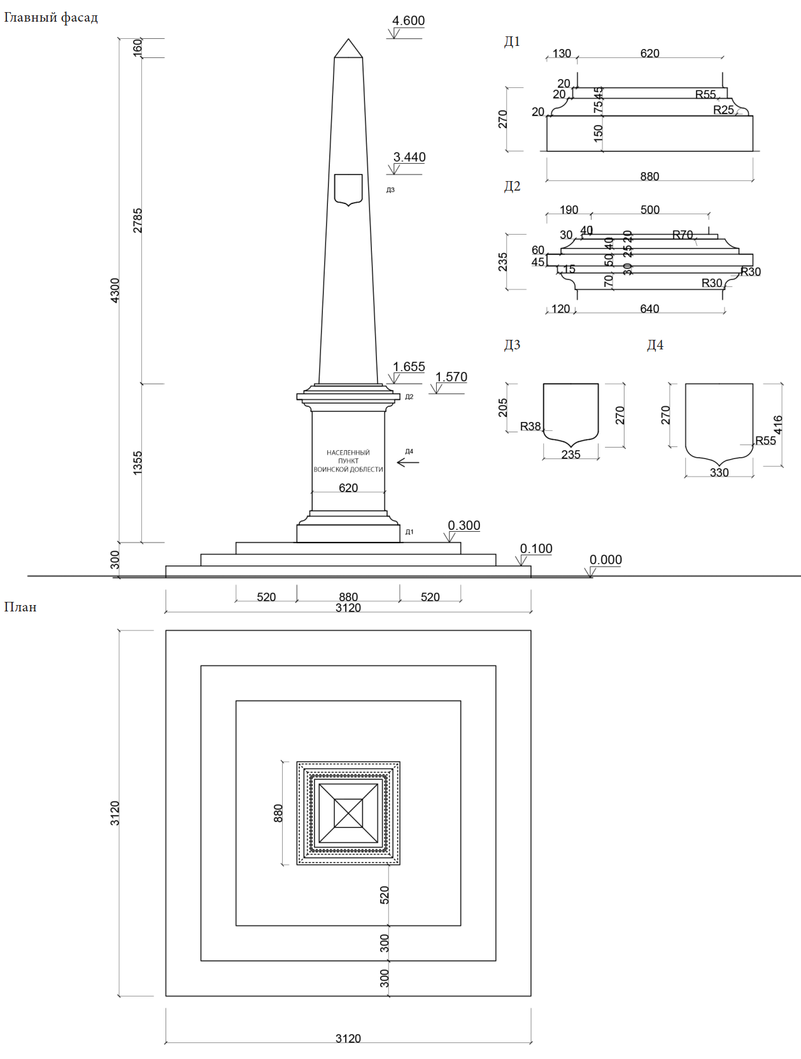

**ГРАФИЧЕСКАЯ ЧАСТЬ**

НАДПИСИ НА ПЬЕДЕСТАЛЕ «НАСЕЛЕННЫЙ ПУНКТ ВОИНСКОЙ ДОБЛЕСТИ»

